Федеральное казённое профессиональное
образовательное учреждение № 178
Федеральной службы исполнения наказаний

ПРОЕКТ ЗАНЯТИЯ УЧЕБНОЙ ПРАКТИКИ

Тема занятия: Соединение манжет с низом рукавов

Профессия 29.01.08 Оператор швейного оборудования

Срок обучения: 10 месяцев

Разработал: мастер производственного обучения Л.В.Потапова

Нижний Новгород
2019
Дата проведения:

Группа: 2-О-10-1
Профессия: Оператор швейного оборудования
Тема программы: Раздел 5 Выполнение обработки деталей и узлов швейных
изделий ассортиментных групп
Тема занятия: Соединение манжет с низом рукавов
Цели занятия: 1. Закрепить профессиональные навыки соединения
манжет с низом рукавов
2. Развить у обучающихся способность применения на практике
теоретических знаний.
3. Научить обучающихся самостоятельно оценивать качество
выполненной работы
4. Воспитать у обучающихся бережное отношению к сырью и
электроэнергии.
Тип занятия: урок рефлексии
Вид занятия: комбинированный урок
Форма занятия: фронтальная
Методы обучения:-по степени самостоятельности обучающихся -
репродуктивный метод
-по учебной информации – словесный, практический
-по способу взаимодействия обучающихся и обучающих –
традиционный
Уровень усвоения : репродуктивный
Методы контроля, используемые на занятии:
-беседа-опрос с целью актуализации опорных теоретических
знаний обучающихся
- индивидуальная экспертная оценка с целью контроля и
оценки освоения содержания учебного занятия
Материально – техническое и методическое оснащение занятия:
Средства обучения: Словесные: инструкционно - технологические карты
Натуральные:
Простые визуальные средства
Изобразительные: плакаты по теме, образцы – эталоны, инструменты: ножницы, линейки, мел, приспособления: распарыватель
Сложные средства
Средства, автоматизирующие процесс обучения – мультимедийная установка.
Электротехнические устройства – парогенератор, электрический утюг, швейные машины
Межпредметные связи: ПМ.02 Раздел 1 Обработка текстильных изделий из различных материалов
Литература, использованная при подготовке занятия:
1. М.А.Силаева Пошив изделий по индивидуальным заказам - М.: Издательский центр центр «Академия», 2016 2. Э.К. Амирова, А.Т. Труханова, О.В.Сакулина Технология швейных изделий М.,Издательский центр «Академия», 2016
Ход занятия

- Организационная часть - 5мин.

Содержание | Деятельность мастера | Деятельность обучающихся | Примечание
1.Проверка готовности обучающихся к занятию | Мастер смотрит на готовность обучающихся к занятию, их внешний вид, наличие инструкционных карт и кроя. | Обучающиеся демонстрируют свою готовность к занятию | Обратить внимание на внешний вид обучающихся и на наличие инструкционных карт и кроя
2.Проверка посещаемости обучающихся по журналу | Мастер проверяет присутствующих по списку в журнале | Обучающиеся сообщают об отсутствующих | Мастер отмечает причину отсутствия обучающихся, если таковые имеются

- Вводный инструктаж - 40мин.

Содержание | Деятельность мастера | Деятельность обучающихся | Примечание
1.Содержание темы и цели занятия | Мастер сообщает тему урока и обозначает цели, обосновывая их значимость для самих обучающихся, т.е. мотивируя их на деятельность | Обучающиеся слушают и принимают данные цели как лично значимые (происходит внутренняя мотивация)
2.Повторение правил техники безопасности при выполнении машинных и влажно-тепловых работ. | Мастер задает вопросы по технике безопасности:  1.Перечислите действия, которые необходимо соблюдать перед выполнением машинных и влажно-тепловых работ.  2.Перечислите правила, которые необходимо соблюдать в избежание поломки иглы?  3.Какие действия не разрешается выполнять при включенном электродвигателе?  4.Какие правила необходимо соблюдать при работе на электрическом утюге | Обучающиеся отвечают на вопросы:  1.Перед началом машинных и влажно-тепловых работ необходимо привести в порядок свою одежду, застегнуть все пуговицы, надеть косынку и убрать концы волос.  Осмотреть рабочее место, убедиться, что оно не загромождено посторонними предметами и есть наличие заземления.  2.В избежание поломки иглы. Необходимо: пускать машину плавным нажатием на педаль; не тянуть ткань во время хода машины; не пользоваться затупленной или искревленной иглой.  Запрещается работать на машине, если шпульный колпачок не зафиксирован на своем месте.  3. Нельзя проводить смену иглы при включенном электродвигателе  Нельзя производить заправку верхней и нижней ниток при включенном электродвигателе  Нельзя оставлять включенную машинку без присмотра.  Выполнять ремонтные работы на швейной машине.  Производить чистку и смазку швейной машины.  4.При включении и выключении утюга браться за вилку, а не за токоведущий провод.  Следить, чтобы токоведущий провод не касался корпуса утюга, в избежание повреждения изоляции провода.  Не допускать падения утюга, перекручивания провода  Следить за температурным нагревом утюга. | Обратить внимание на правильность ответов
3.Актуализация опорных теоретических знаний в форме беседы-опроса обучающихся.  Беседа – опрос проводится с использованием слайдов презентации. | Мастер задает вопросы по пройденному материалу:  1.Какие виды манжет вы знаете?  2.Какие операции необходимо выполнить перед притачиванием манжеты по замкнутому кругу?  3.Какие швы применяют при соединении замкнутой манжеты с низом рукава.  4.Дайте определение терминам «стачивание», «притачивание», «разутюживание»,«приутюживание» | Обучающиеся отвечают на вопросы:  1. Манжеты могут быть прямые и фигурные ;  притачные и отложные ;  замкнутые и с застежкой на петли и пуговицы или с застежкой запонками  2.Перед притачиванием манжеты необходимо стачать боковые срезы рукава и соединить манжету в кольцо  3.При соединении манжеты с низом рукава применяют стачной и настрочной швы.  4.Стачивание – ниточное соединение двух или нескольких равных или приблизительно равных по величине деталей по совмещенным краям.  Притачивание – соединение двух или нескольких разных по величине деталей  Разутюживание – раскладывание припусков швов в разные стороны и закрепление их в таком положении с помощью утюга или пресса  Приутюживание – уменьшение толщины шва, сгиба или края детали посредством утюга или пресса | Обратить внимание на правильность ответов
4.Объяснение нового материала | Мастер объясняет новый материал по теме:  1.Мастер демонстрирует образцы рукавов с притачными манжетами.  2.Мастер рассказывает технологическую последовательность соединения прямой замкнутой манжеты с низом рукава и знакомит с инструкционной картой (приложение №1)  3. Мастер демонстрирует приемы работы, предупреждая о возможных ошибках при выполнении задания. | 1.Обучающиеся внимательно смотрят на образцы рукавов с притачными манжетами  2.Обучающиеся внимательно слушают и изучают инструкционную карту, отображенную на экране.  3.Обучающиеся внимательно смотрят на приемы притачивания манжеты к низу рукава. | Сделать акцент на самостоятельность и внимательность при выполнении задания, на самоконтроль
5.Ознакомление обучающихся с критериями оценки задания | 1.Мастер знакомит обучающихся с критерием оценок (приложение №2)  Работа обучающихся оценивается по следующим критериям:  - организация рабочего места  - овладение приемами работы  - соблюдение технических условий  - соблюдение правил техники безопасности  2. Мастер демонстрирует таблицу критерий на экране | Обучающиеся слушают, смотрят и решают для себя, на какую оценку будут претендовать

- Текущий инструктаж - 4часа 25 минут

Содержание | Деятельность мастера | Деятельность обучающихся | Примечание
1.Самостоятельная работа обучающихся | Мастер следит за ходом выполнения задания | Обучающиеся самостоятельно выполняют операции, соответственно инструкционно –  технологической карте
2Целевые обходы:  - первый  - второй  - третий  - четвертый | Мастер проверяет организацию рабочего места обучающегося  Мастер проверяет правильность  выполнения приемов работы  Мастер проверяет соблюдение технических условий при выполнении задания  Мастер проверяет соблюдение обучающимися правил техники безопасности при выполнении задания | Обучающиеся выполняют задание, соблюдая правила организации рабочего места  Обучающиеся соблюдают правильность выполнения приемов при обработке узла  Обучающиеся соединяют манжету с низом рукава в соответствии с инструкционно –  технологической картой  Обучающиеся выполняя задания, соблюдают все правила техники безопасности | При выявлении недостатков мастеру необходимо указать на них обучающемуся, чтобы тот смог устранить их.
- пятый | Мастер принимает и оценивает результаты работы обучающихся и выполняет записи в оценочном листе (приложение №3) | Обучающиеся сдают свои работы мастеру

- Заключительный инструктаж - 20мин.

Содержание | Деятельность мастера | Деятельность обучающихся | Примечание
1.Закрепление пройденного материала  (рефлексия) | Мастер задает вопросы с целью закрепления пройденного материала:  - Что нового вы узнали сегодня на занятии?  - Перечислить основные дефекты, возникающие при соединении замкнутой манжеты с низом рукава | Обучающиеся активно отвечают на вопросы:  - Для обработки низа рукавов применяют различные виды манжет. Они могут быть прямые и фигурные ;  притачные и отложные ;  замкнутые и с застежкой на петли и пуговицы или с застежкой запонками  - К таким дефектам можно отнести:  -некачественную строчку,  -несоблюдение параметров швов, что может привести к несоблюдению ширины манжета в готовом виде  -неравномерное натяжение манжеты и рукава, что приводит к образованию защипов | При необходимости помочь обучающимся в формулировании правильности ответа
2.Подведение итогов занятия, разбор ошибок | Мастер подводит итоги занятия: все ли справились с заданием, какие ошибки возникли при выполнении работы у обучающихся | Обучающиеся слушают | В первую очередь отметить успехи и достижения
3.Сообщение оценки обучающимся за работу | Мастер сообщает оценки обучающимся за выполненную работу, отмечает лучшие работы и выражает уверенность в том, что те, у кого сегодня не получилось выполнить работу на отлично, обязательно сделают это в следующий раз, отмечая их успехи тоже | Обучающиеся слушают, делая для себя соответствующие выводы | Отметить не только обучающихся с лучшими работами, но и тех, кто достиг определенных результатов
4.Сообщение темы следующего занятия | Мастер сообщает тему следующего занятия: «Обработка шлиц в рукавах» | Обучающиеся слушают

- Домашнее задание
Повторить материал ПМ.02 Раздел 1 Обработка текстильных изделий из различных материалов.
Тема: «Виды шлиц в рукавах и способы их обработки»

ПРИЛОЖЕНИЕ №1
Инструкционно – технологическая карта
Тема: Соединение замкнутой манжеты с низом рукава
Наименование операции | Вид работ | Технические условия | Рисунок
1.Стачать боковой срез рукава | М | Сложить боковые срезы рукава лицевой стороной внутрь, уравнять срезы, стачать стачным швом шириной 1,0 см. | 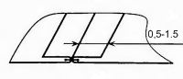
2.Разутюжть припуск бокового шва | У | Разутюжить припуск бокового шва электрическим утюгом
3.Стачать боковые срезы манжеты | М | Сложить боковые срезы манжеты лицевой стороной внутрь, уравнять срезы, стачать стачным швом шириной 1,0 см.
4.Разутюжить припуск шва соединения боковых срезов манжеты, приутюжить манжету по линии сгиба | У | Разутюжить припуск шва электрическим утюгом. Сложить манжету вдоль по середине изнаночной стороной внутрь, уравнивая срезы, и приутюжить по линии сгиба | 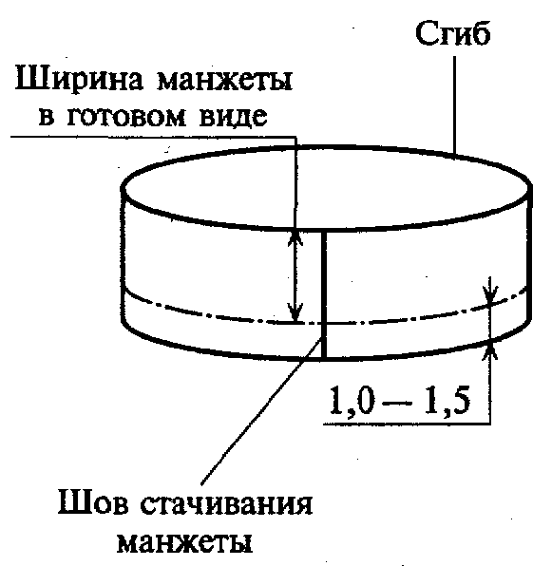
5.Притачать нижнюю часть манжеты к низу рукава | М | Надеть манжету на рукав, располагая лицевой стороной подманжеты к изнаночной стороне рукава.  Притачать к рукаву только подманжету, совместив срезы низа рукава и подманжеты,, шириной шва 1,0 см . (строчка 1) | 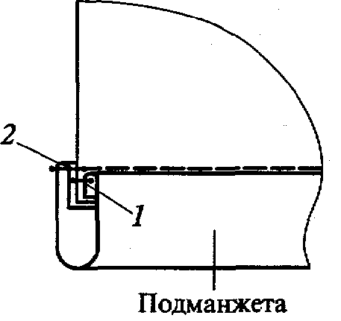
6.Настрочить верхнюю часть манжеты | М | Отогнуть манжету на лицевую сторону рукава, шов притачивания направить в сторону манжеты .  Подогнуть верхний срез манжеты на 1,0см., и настрочить подогнутый край манжеты на шов притачивания подманжеты швом шириной 0,1-0,2см. (строчка 2),сгиб манжеты перекрывает шов притачивания подманжеты на 0,1-0,2 см.
7.Приутюжить манжету | У | Приутюжить манжету и шов притачивания манжеты к низу рукава

ПРИЛОЖЕНИЕ №2
КРИТЕРИИ ОЦЕНОК ДЛЯ НАБЛЮДЕНИЯ ЗА ХОДОМ ВЫПОЛНЕНИЯ ПРАКТИЧЕСКОГО ЗАДАНИЯ
ПАРАМЕТРЫ | оценки
ПАРАМЕТРЫ | «отлично» | «хорошо» | «удовлетворительно» | «неудовлетворительно»
1.Организация рабочего места | Соблюдение всех требований организации рабочего места | Соблюдение всех требований организации рабочего места | Незначительные нарушения требований организации рабочего места | Существенное нарушение требований организации рабочего места
2.Овладение приемами работы | Уверенное владение приемами работ, правильное и самостоятельное их выполнение, самоконтроль за выполнением действий при овладении приемами работ | Владение приемами (возможны отдельные несущественные ошибки, исправляемые самим обучающимся), самоконтроль за выполнением действий при овладении приемами работ | Недостаточное владение приемами, неправильное их выполнение, самоконтроль за выполнением действий при овладении приемами работ с помощью мастера | Неточное выполнение приемов работ, выполнение их с существенными ошибками. Неумение осуществлять самоконтроль за выполнением действий при овладении приемами работ с помощью мастера
3.Соблюдение технологической последовательности | Выполнение работы в полном соответствии с технологической последовательностью | Выполнение работы в полном соответствии с технологической последовательностью с несущественными ошибками, исправляемыми самостоятельно | Выполнение работы в основном в соответствии с технологической последовательностью с несущественными ошибками, исправляемыми с помощью мастера | Несоблюдение технологической последовательности
4.Соблюдение технических условий | Точное и полное соблюдение технических условий при выполнении работы | Точное соблюдение технических условий, возможны отдельные ошибки, исправляемые самим обучающимся при выполнении работы | Соблюдение технических условий с некоторыми ошибками, исправляемыми с помощью мастера | Неточное соблюдение технических условий со значительными нарушениями
5.Соблюдение правил техники безопасности | Точное соблюдение правил техники безопасности в соответствии с инструкцией | Точное соблюдение правил техники безопасности в соответствии с инструкцией | Незначительные нарушения правил техники безопасности при выполнении одного из видов работ | Грубые нарушения правил техники безопасности

ПРИЛОЖЕНИЕ №3
Оценочный лист
№  п/п | Ф.И.О.обучающихся  1 п/гр. | Параметры
№  п/п | Ф.И.О.обучающихся  1 п/гр. | Организация рабочего места | Овладение приемами работ | Соблюдение технологической последовательности | Соблюдение  технических условий | Соблюдение правил  техники безопасности | Итоговая оценка
1
2
3
4
5
6
7
8
9
10
11
12
13
1
2
3
4
5
6
7
8
9
10
11
12

